Na 82 jaar de deur dicht

Het einde van een familiebedrijf...
1926–2008

ZABO was een carrosseriebouwer in Ridderkerk, onder meer voor autobussen. Een klein maar succesvol familiebedrijf. Het heeft de concurrentie met de grote busproducenten lang vol weten te houden, maar in 1985 verliet de laatste compleet gebouwde autobus de fabriek. En in 2008 werd ook de rest van de fabriek gesloten.

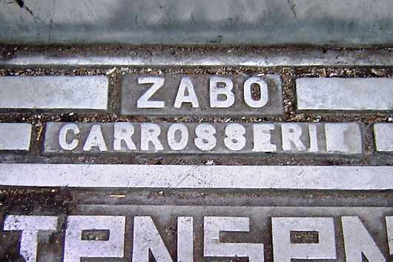

Carrosseriebedrijf uit Ridderkerk
Het bleek moeilijk om een plaats op de busmarkt te behouden.
Foto: Cees van de Wetering

Geheel eigen 'standaardbus'
ZABO kwam voort uit een busbedrijf met diezelfde naam en heeft in haar bestaan vele bussen gebouwd. Van enkele 'handgemaakte' exemplaren, tot aan grote series voor een aantal vaste klanten, zoals De Twee Provinciën, de BBA (Brabantse Buurtspoorwegen en Autodiensten), de NWH (Noordwesthoek) en Tensen. Voor de laatste drie bouwde ZABO zelfs een geheel eigen model 'standaard streekbus', afwijkend van wat bij de NS-dochters reed. ZABO leverde veel aan busbedrijven die niet tot het NS-concern behoorden.

Concurrentie
Hoewel deze bus goed voldeed, werd de concurrentie van andere busbouwers steeds groter. Tensen was in 1980 gestopt als busbedrijf en in 1979 werden ook de laatste ZABO-bussen voor de BBA gebouwd. Ondanks verschillende pogingen met nieuwe busontwerpen, bleek het moeilijk om een plaats op de busmarkt te behouden en in 1985 verliet de laatste door ZABO gebouwde complete bus de fabriek in Ridderkerk.

Op zoek naar nieuwe klanten
Na het afsluiten van dit tijdperk ging ZABO op zoek naar nieuwe klanten. Zo werden bij de PTT grote orders binnengehaald voor het ombouwen van postauto's. Maar ook op busgebied bleef men enigszins actief. Geen complete bussen meer, maar wel bijvoorbeeld schadeherstel en ook aanpassingen op het gebied van deuren, noodluiken, etc. Zo wist het bedrijf nog geruime tijd door te komen.

Besluiten te stoppen
Maar toen rond de eeuwwisseling in allerlei bedrijfstakken de privatisering toesloeg werd het steeds moeilijker om voldoende orders binnen te halen. Geen orders meer van de PTT en ook het aantal opdrachten voor schadeherstel liep flink terug. Al met al werd de basis voor een gezonde bedrijfsvoering te smal en moest ZABO helaas besluiten te stoppen. Dat gebeurde per 1 maart 2008, waardoor een einde kwam aan 85 jaar bedrijfsvoering, waarvan 82 jaar onder de naam ZABO. De bouwer van onder andere de karakteristieke rode bussen van Tensen was niet meer…
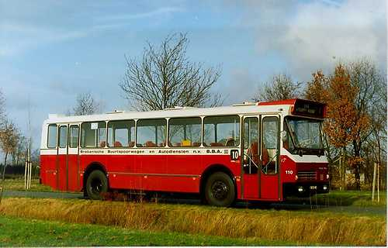

ZABO standaardbus voor de BBA -
Eén van deze ZABO-standaardbussen werd na de buitendienststelling als museumbus bewaard in de collectie van de Stichting Veteraan Autobussen .Foto: Erik Kanters

